COMUNICADO DE PRENSA
Würth Elektronik publica el catálogo de componentes electromecánicos
Seguimos conectados
Waldenburg (Alemania), 10 de diciembre de 2020 – Ya está disponible el catálogo de Componentes Electromecánicos 2021 de 116 páginas, que presenta el amplio portfolio de alta calidad con las numerosas novedades de productos de Würth Elektronik en el ámbito del conexionado y de conmutación. Entre las novedades interesantes figuran, p. ej., un conector coaxial de alta frecuencia extremadamente compacto y un soporte de cable en montaje SMD con material de bronce fosforoso con estaño. Se han ampliado las opciones de conectores para LED (WR-LECO) y los bloques de terminales para montaje sin herramientas (WR-TBL). Además de la información básica de los productos, el catálogo también profundiza sobre las características técnicas de los productos y presenta ejemplos de aplicación práctica.
El nuevo producto WR-UMRF (Ultra Miniature RF Coaxial Connector) es un conector acodado (90º) de cable a placa con solo 2,5 mm de altura. Esta tecnología de conexión resulta de especial interés para la conexión de las antenas a los módulos de radiotransmisión. El "WA-SMCH Surface Mount Cable Holder" es un sustituto para las sujeciones a encolar de bridas para cables, caracterizado por su montaje en SMD con sus reducidas dimensiones, una fuerza de sujeción de hasta 370 N y varias orientaciones posibles para alojar las abrazaderas de cables.
Detalles ingeniosos
Para los cables planos (WR-FFC) Würth Elektronik introduce una versión que ahorra espacio con pliegues en forma de acordeón, un detalle ingenioso que permite una mayor flexibilidad de los cables para conectar diversas distancias.
Los separadores de placas han sido montados tradicionalmente a mano - por esta razón, los separadores para montaje en SMD de Würth Elektronik son muy populares. Esta familia de productos también se ha ampliado significativamente a tiempo para la inclusión en el nuevo catálogo Componentes Electromecánicos. La ampliación de los terminales REDCUBE para montaje automático soldándose en una área grande de la placa los hace mecánicamente muy robustos. Otro capítulo del catálogo aborda los conmutadores y los pulsadores.
El catálogo de componentes electromecánicos 2021 de Würth Elektronik eiSos está disponible en inglés y puede descargarse en
https://www.we-online.de/eicancatalog. Puede pedirse en formato impreso en https://www.we-online.com/catalogorder

Imágenes disponibles
Las siguientes imágenes se encuentran disponibles para impresión y descarga en: http://www.htcm.de/kk/wuerth
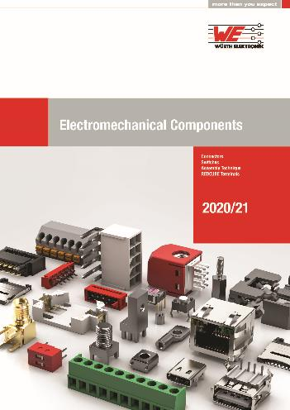
Fuente de la imagen: Würth Elektronik
Catálogo Electromechanical Components 2021

Acerca del Grupo Würth Elektronik eiSos
El Grupo Würth Elektronik eiSos es un fabricante de componentes electrónicos y electromecánicos para la industria electrónica y facilitador tecnológico para soluciones electrónicas orientadas al futuro. Würth Elektronik eiSos es uno de los mayores fabricantes europeos de componentes pasivos y opera en 50 países. Sus plantas de producción en Europa, Asia y América del Norte suministran productos a un creciente número de clientes en todo el mundo.
La gama de productos incluye componentes de CEM, inductores, transformadores, componentes de RF, varistores, condensadores, resistencias, cuarzos, osciladores, módulos de potencia, transferencia de potencia inalámbrica, LED, sensores, conectores, elementos para fuentes de alimentación, interruptores, pulsadores, tecnología de conexión, portafusibles, así como soluciones para la transmisión inalámbrica de datos.
La orientación de servicio única de la empresa se caracteriza por la disponibilidad de todos los componentes del catálogo desde el almacén sin una cantidad mínima de pedido, muestras gratuitas y un amplio apoyo por parte del personal técnico de ventas y herramientas de selección.
Gracias a la asociación tecnológica con el equipo de fórmula E Audi Sport ABT Schaeffler y el apoyo en la competición Formula Student, la empresa muestra su fuerza innovadora en el segmento de la eMobility (www.we-speed-up-the-future.com).
Würth Elektronik forma parte del Grupo Würth, líder del mercado mundial de la tecnología de montaje y fijación. La empresa emplea a 7300 trabajadores y generó una facturación de 822 millones de euros en 2019.
Würth Elektronik: more than you expect!
Más información en www.we-online.com

Más información:  Würth Elektronik eiSos GmbH & Co. KG  Sarah Hurst  Max-Eyth-Strasse 1  74638 Waldenburg  Alemania  Tel.: +49 7942 945-5186  Correo electrónico:  sarah.hurst@we-online.de  www.we-online.de | Contacto para la prensa:  HighTech communications GmbH  Brigitte Basilio  Brunhamstrasse 21  80339 München  Alemania  Tel.: +49 89 500778-20  Fax: +49 89 500778-77  Correo electrónico: b.basilio@htcm.de  www.htcm.de

